半轴短柄无螺纹模块原理图：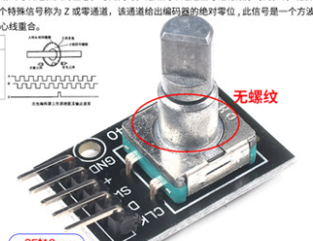
半轴长柄带螺纹模块原理图：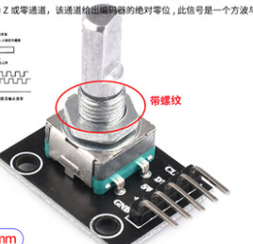

梅花短柄模块原理图：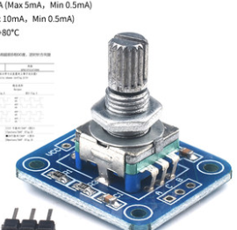
圆板带帽模块原理图：